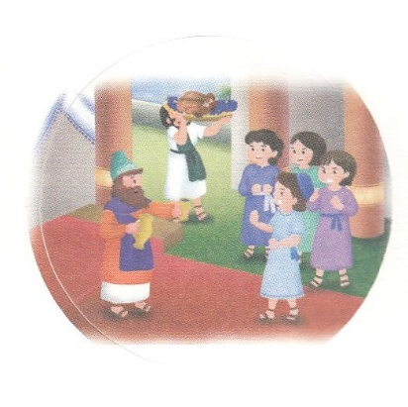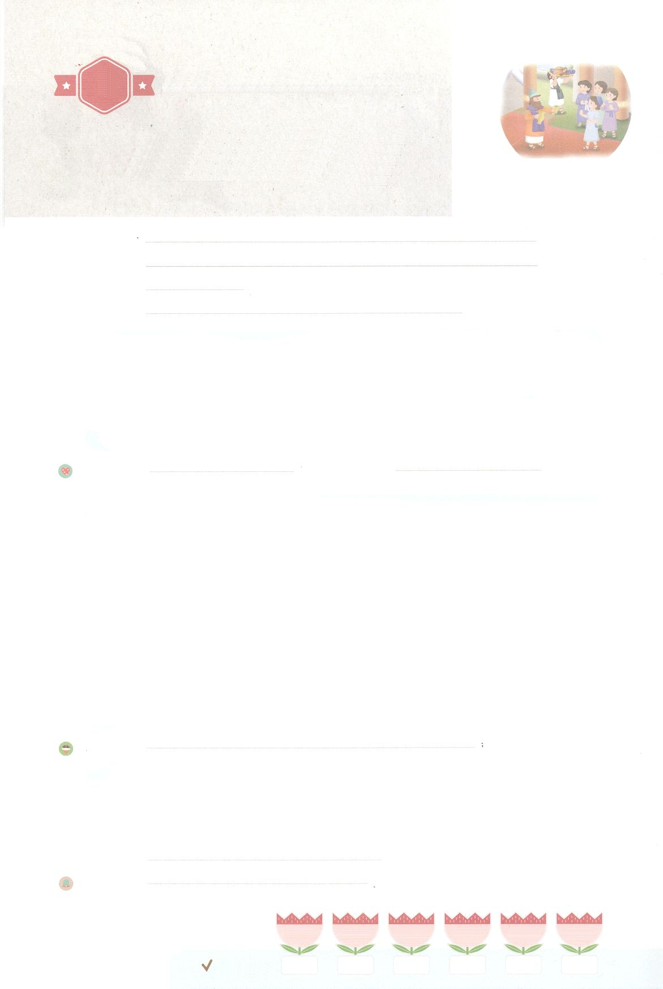

まいにち

れいはい

れいはいはさいこうのしゅくふく

あらかじめ　あじわった

　さんにんの　せいねん

いのり　　　　　　　　　　　　　　　　　　　　　　　　　　　　　　　　　　　　　　　　　　しかいしゃ

しとしんじょう　　　　　　　　　　　　　　　　　　　　　　　　　　　　　　　　　　　　　　みんなで

さんび　　　　　　しんさんびか350ばん（きゅう393ばん）「われらのたたかいちによらず」、かみさまのおくぎ（2021ねんこどもさんび)

せいしょ　　　　　　　　　　　　　　　　　　　　　　　　　　　　　　　　　　ダニエル3：8～23

**ダニエル3:8～23**シャデラク、メシャク、アベデ・ネゴはネブカデネザルにった。「たちはこのことについて、あなたにおえするはありません。もし、そうなれば、たちのえるは、のえるからたちをいすことができます。よ。はたちをあなたのからいします。しかし、もしそうでなくても、よ、ごください。たちはあなたのにえず、あなたがてたのをむこともしません。」(16～18)

みことば　　　　　　　　　あらかじめ　あじわった　さんにんの　せいねん　　　　　　　　しかいしゃ

　イスラエルのは、バビロンにとしてれてかれました。バビロンの

ネブカデネザルは、をりました。のがにがったのです。は

にひれふしておがまなければ、のえるのにげむといました。すべての

は、ぶるぶるとふるえて、にひれふしておがみました。

　しかし、をわっていた**シャデラク、メシャク、アベデ・ネゴ**は、にひれふして

おがみませんでした。をしてをのがせば、にわざわいがることをって

いたからです。３は、**だいたん**にしました。「は、のえるからたちをいすことができます。しかし、もしそうでなくても、をおがむことはしません」のえる

にげまれた３は、いがけたので、まったくけませんでした。びっくりした

は、３がじたをめました。

いのり　　　　　　　　　　　　　　　　　　　　　　　　　　　　　　　　　いっしょに　おおきなこえで

いのりましょう

かみさま　ありがとうございます！わたしたちの　すべての　くるしみ、　であい、　じけんが

せかいふくいんかの　みちに　なることを　しんじます。　いきておられる　イエス・キリストの

みなによって　おいのりします。アーメン

しゅのいのり　　　　　　　　　　　　　　　　　いっしょに　しゅのいのりを　いのって　れいはいを　おえましょう

フォーラム　　　　　　　　　　　　　　　　　　きょうの　みことばを　きいて　パパとママと　はなしを　しましょう

　　　　 18日　　　　 19日　　　 20日　　　 　21日　　　 　22日　　　　 23日

まいにち

　　　　　　　　　　　　 チェックしよう　 げつよう　　　かよう　 　すいよう　　 もくよう　 　きんよう　 　どよう

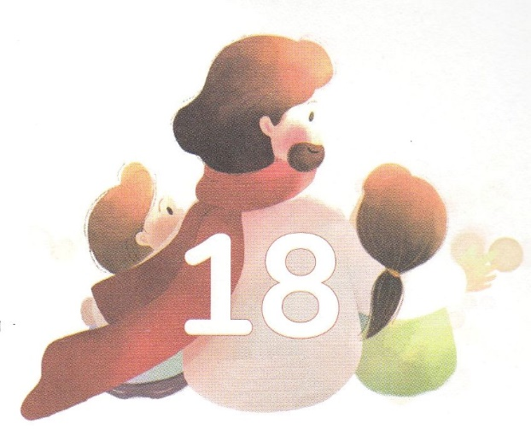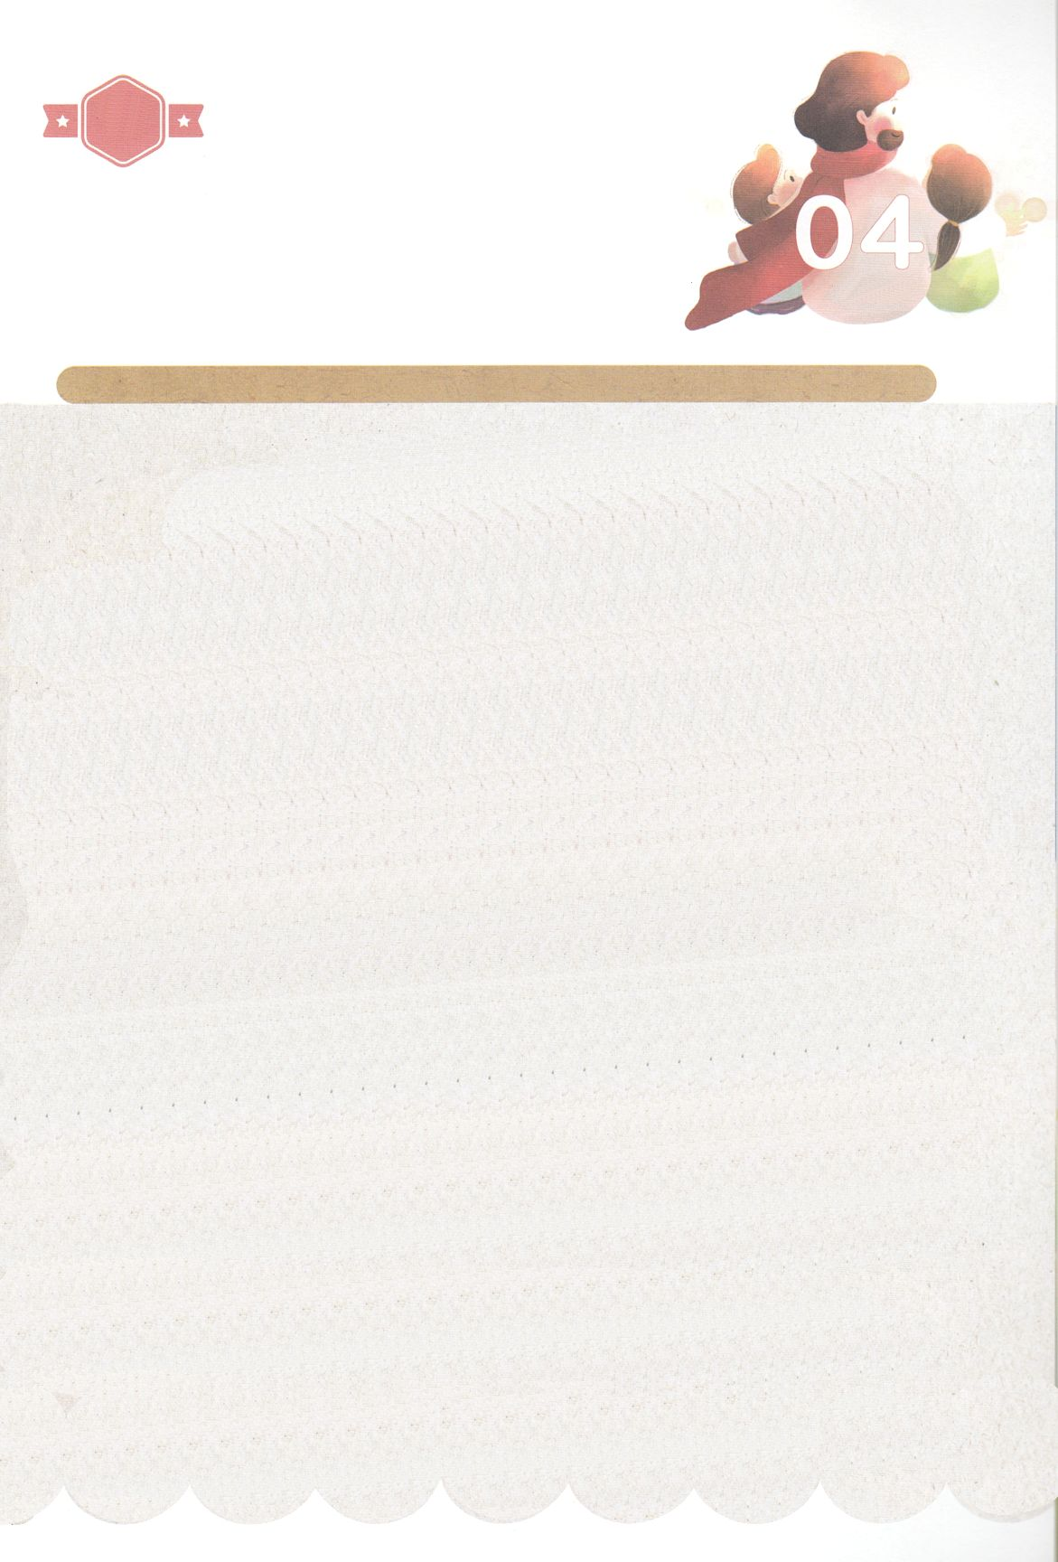

１３３とは、みことばを　１にち　３かい　３かいずつ　よめば

　　　　　　　　いっしゅうかんに　おぼえることが　できるという　いみです。

あまくて　ふしぎな　かみさまの　みことばを　まいにち　よみましょう。

よく　みえる　ところに　はっておいて　いっしゅうかん

くりかえし　よんで　みことばを　おぼえましょう

あま～い

１３３

みことば　あんしょう

**げつようび**

**しかし、もし そうでなくても、**

**おうよ、ごしょうちください。**

**わたしたちは**

**あなたの　かみがみに　つかえず、**

**あなたが　たてた　きんのぞうを**

**おがむことも　しません。」**

ダニエル3しょう18せつのみことば

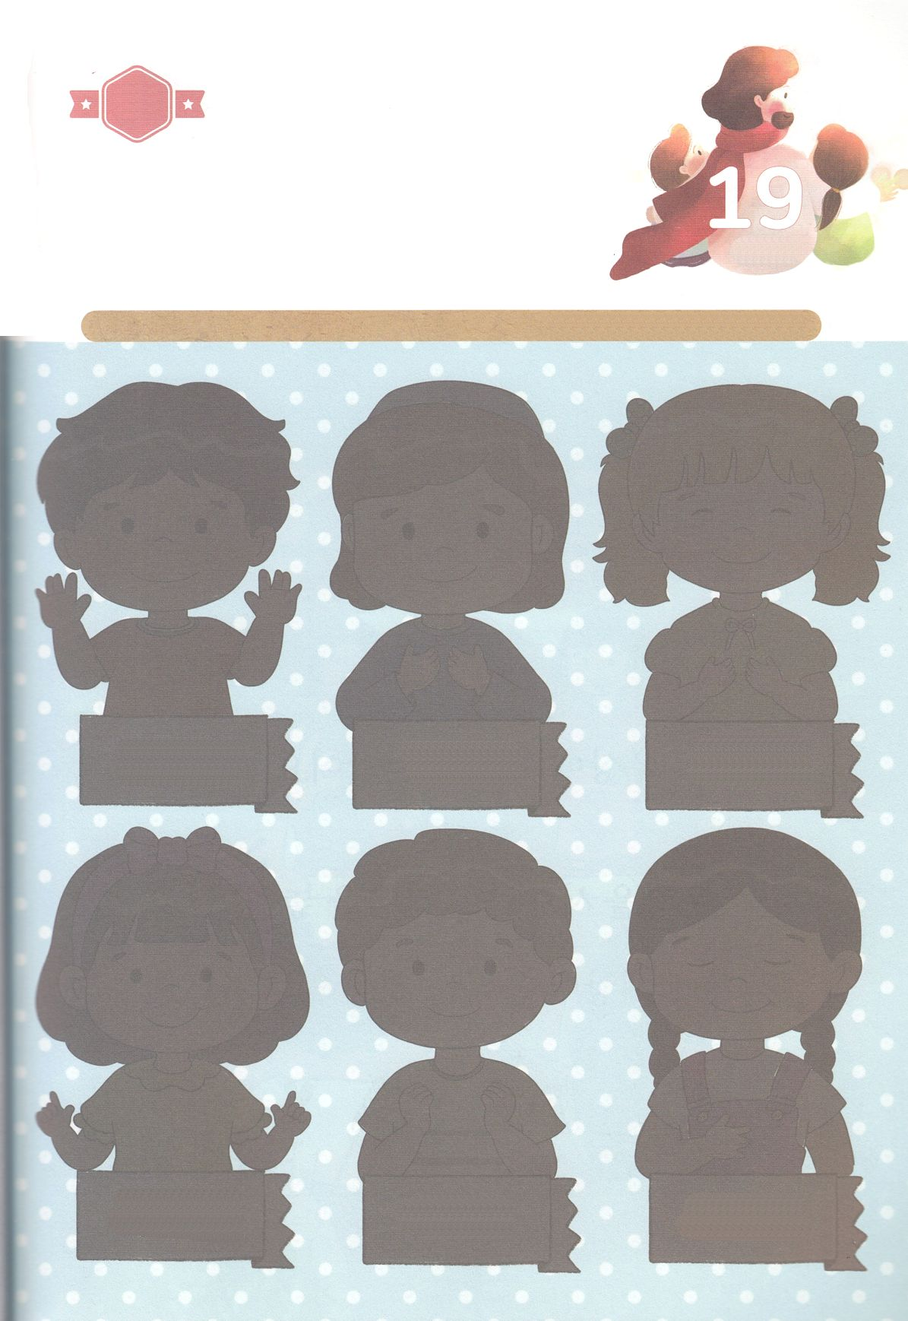

きって　はろう

　　　ダニエルと　さんにんの　せいねんは　かみさまからの　けいやくに

　　　よって　こころを　さだめました。　けいやくを　もって　しんこうで

　　　かたく　たつ　わたしたちは　みんな　かみさまの　レムナントです。

　　　したの　えに　あう　えを　つぎの　ページから　きりとって

　　　はりましょう。

ちょきちょき

きって　はろう

**かようび**

じゅんびするもの┃はさみ、のり、つぎのページ

いのり

れいはい

さんび

ビジョン

けいやく

でんどう

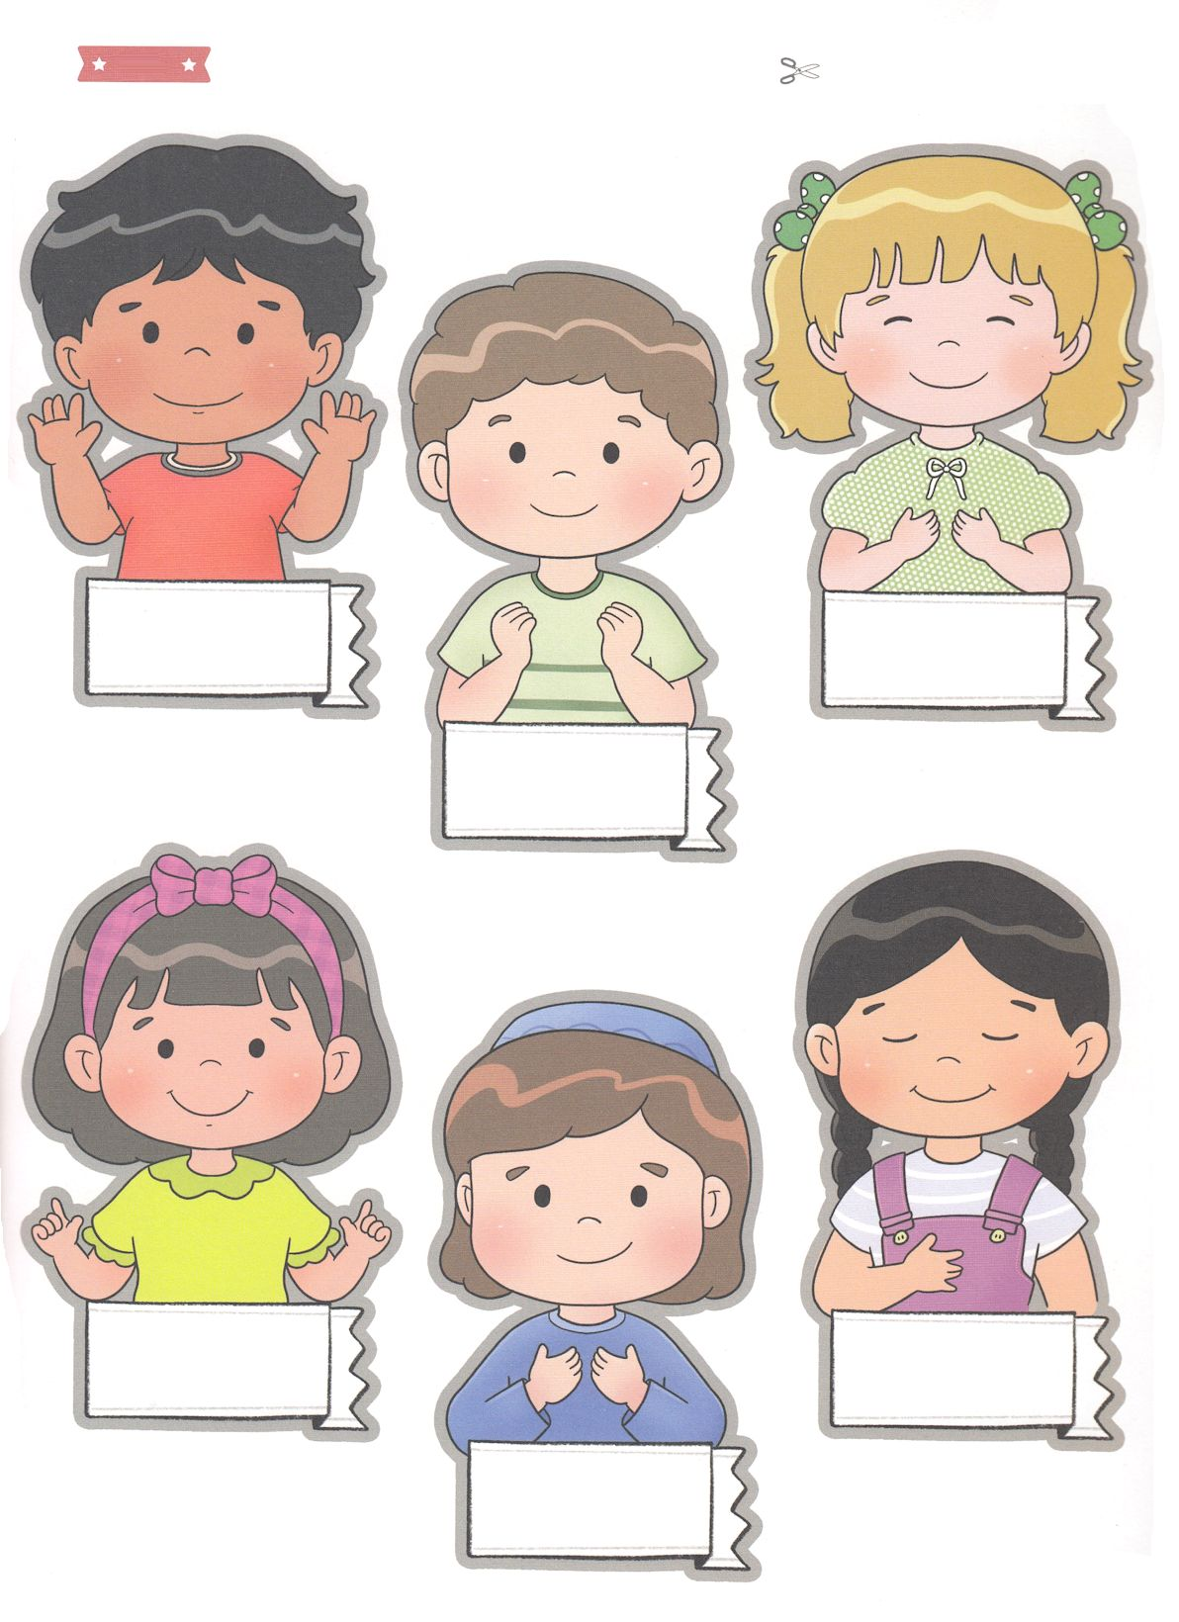

　ふろく　　　　　　　　　　　　　　　　　　　　　　　　　　　　　　　　　　　　　　　　　きりぬいて　つかってください

ビジョン

でんどう

いのり

れいはい

さんび

けいやく

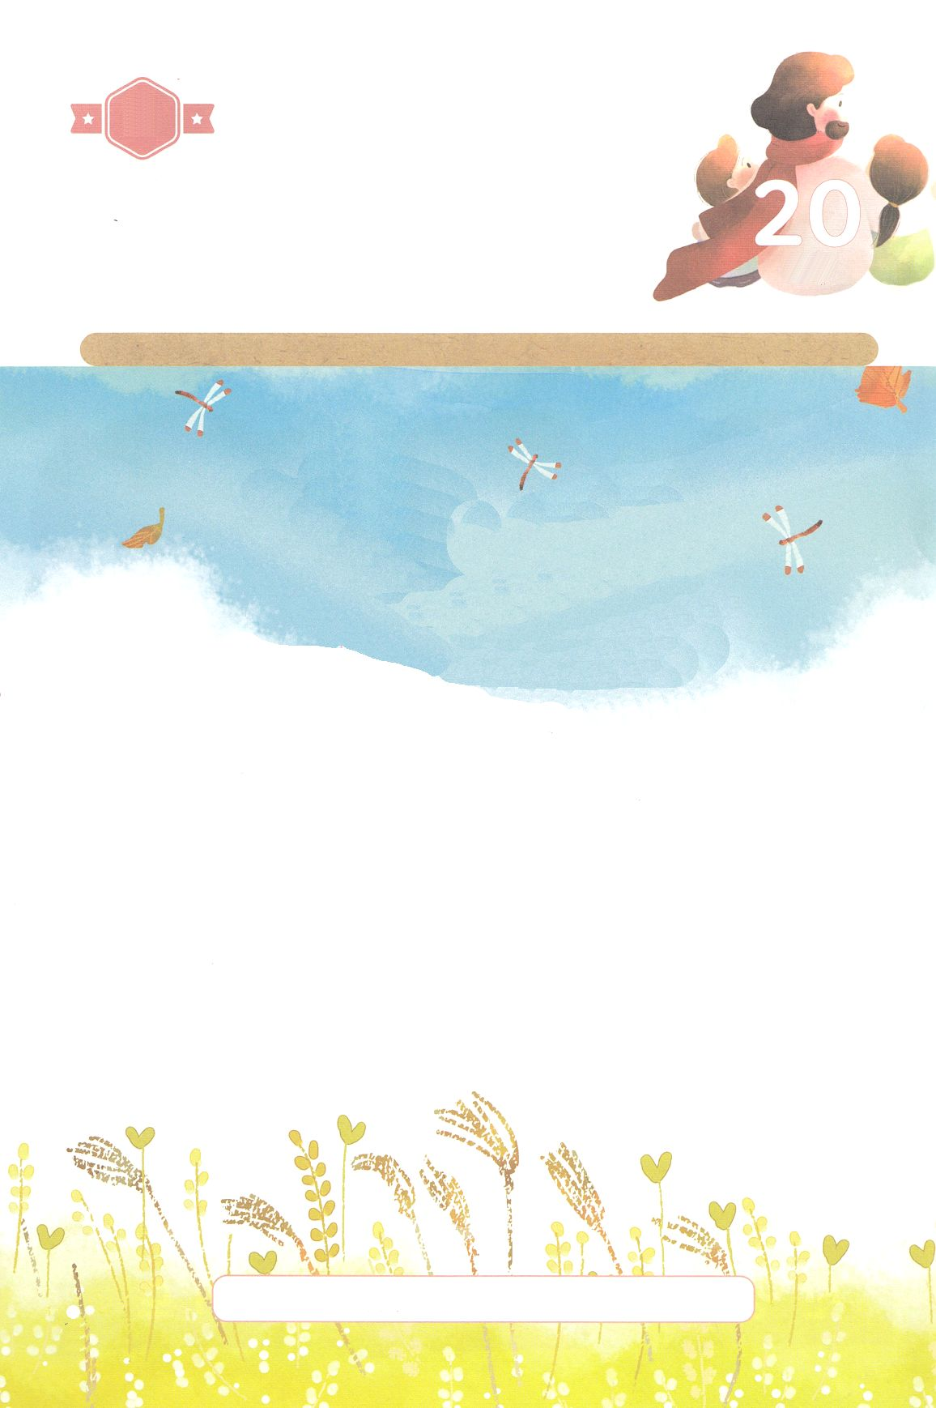

かくしんさがし

はーい！

わたしです！

かくしんの　ないようを　こころに　きざみましょう

きょうも　パパとママと　いっしょに　れいはいしましょう。

きょうの　みことばで　じゅうような　たんごを　もういちど

かんがえてみましょう。

したの　（　　　）に　あう　ことばを　いれましょう。

　ふくいん　を　あじわって　いた　シャデラク 、メシャク 、

アベデ・ネゴ　は、

ぐうぞうに　ひれふして

おがみませんでした。ぐうぞうを

あいして　ふくいんを　のがせば、

せかいに　わざわいが　くることを

しっていたからです。

ふくいん　あじわって　シャデラク　メシャク　アベデ・ネゴ

**すいようび**

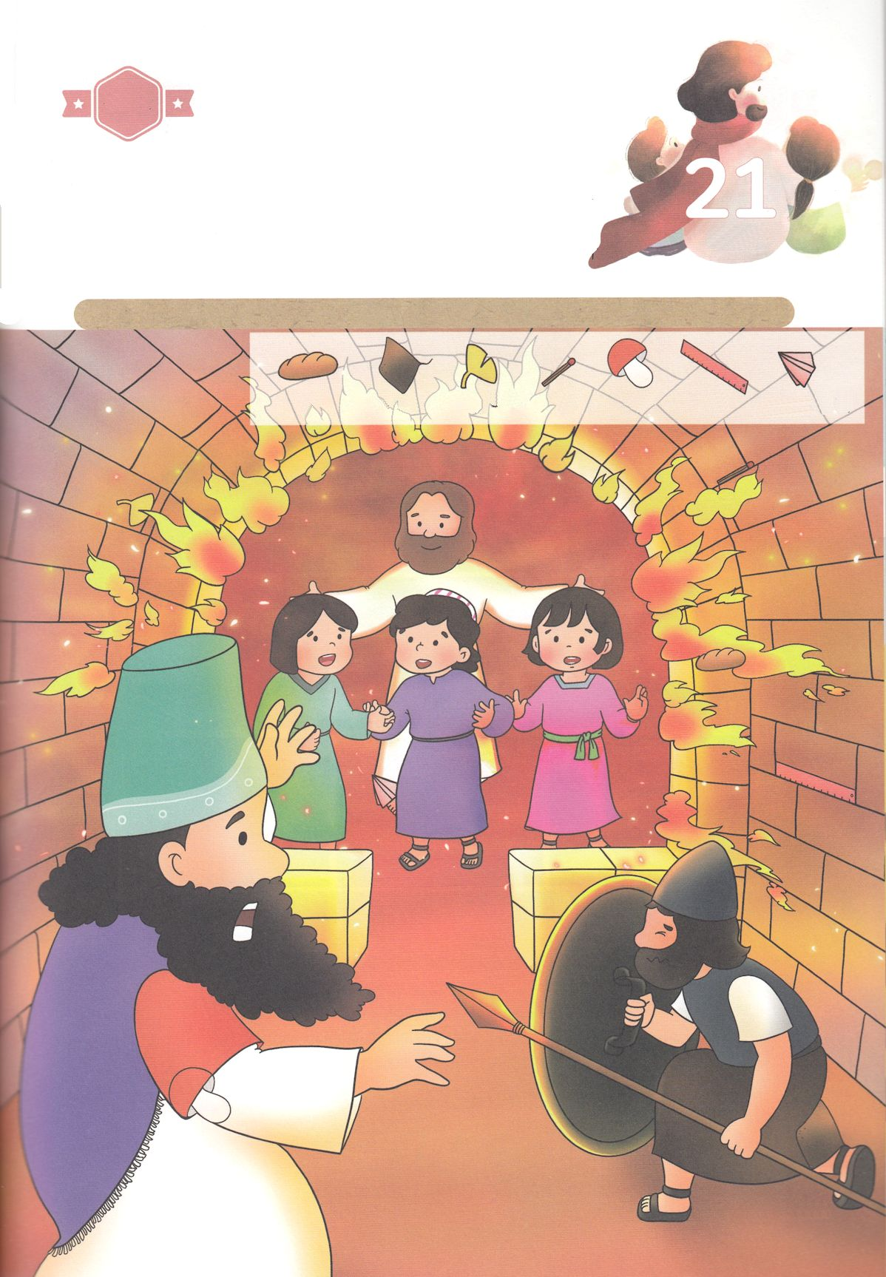

かくれている　えを　みつけたり　きれいに　いろを

ぬったり　しましょう

　おうが　つくった　きんの　ぞうに　ひれふして　おがまなかった

　シャデラク、メシャク、アベデ・ネゴは　ひの　もえる　ろの　なかに

　なげこまれました。　ところが　ひの　なかに　はいった　さんにんの

　せいねんに　おどろくことが　おこりました。　さんにんの　よこに

　いた　もうひとりは　だれだったのでしょうか。　したの　えに

　かくれている　えを　７つ　みつけましょう。

どこ？

さがして　いろをぬろう

パン　　　　えい いちょうのは　　マッチ きのこ　　じょうぎ　かみひこうき

**もくようび**

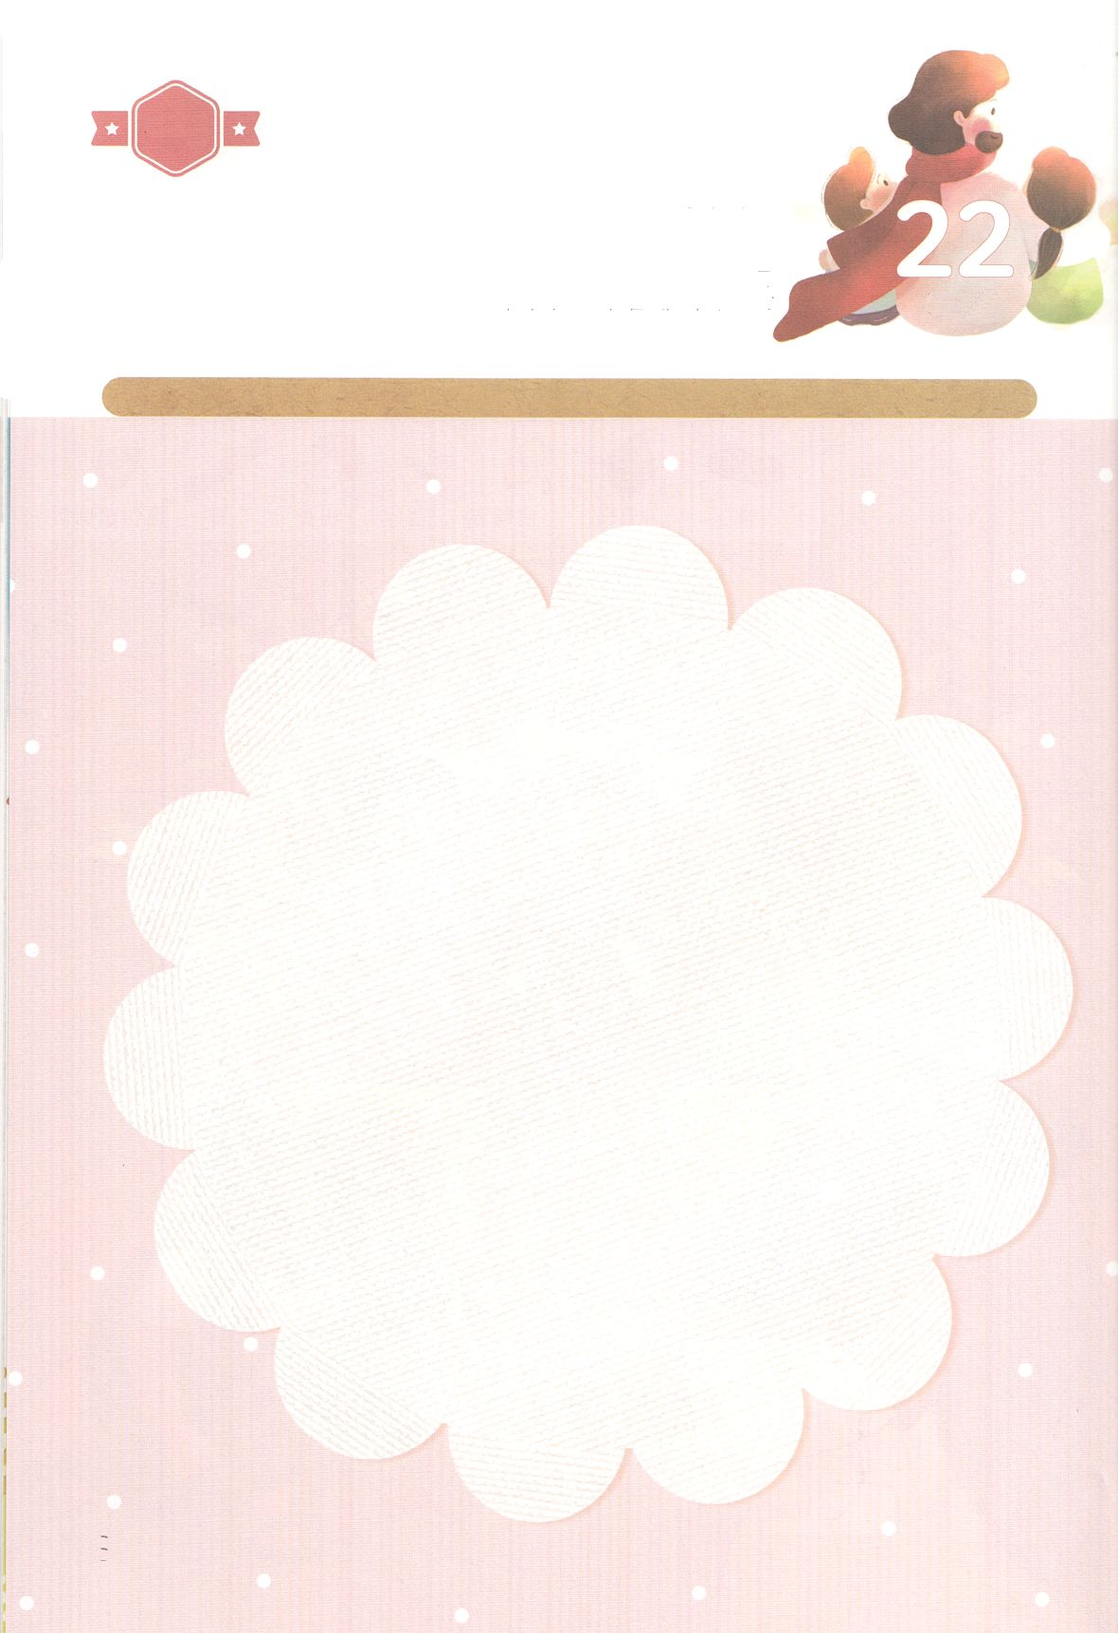

パパとママと　いっしょに　おはなしして

かみさまが　よろこばれる　かんがえ　ことば　こうどうを

えで　ひょうげんしましょう。

わたしの　ともだちと　どんな　ところが　こころと　おもいが　つうじますか。

どんな　とき　おたがいに　つうじないと　おもいますか。　わたしたちが

かみさまと　こころが　よく　つうじるためには　どうすれば　よい

でしょうか。　パパとママと　はなしを　して　えか　じで

ひょうげんしましょう。

ひそひそ

ひょうげんしよう

**きんようび**

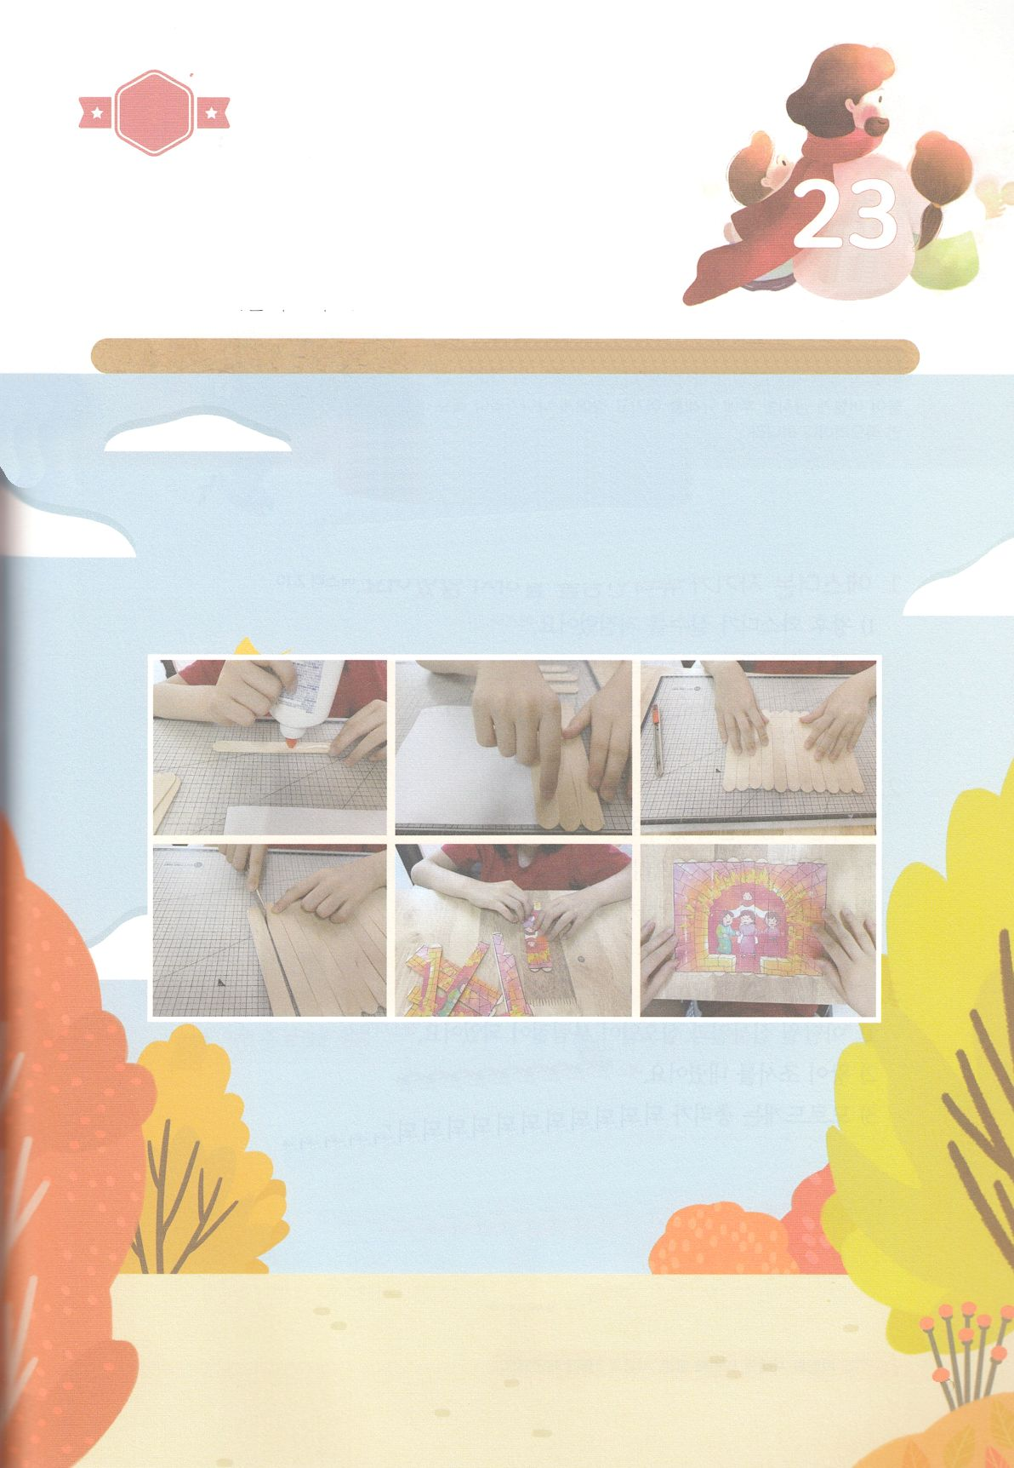

パッパ

パッパ

ワーク

たのしい　ワークをして　いっしゅうかんの　みことばを

こころに　きざみましょう

　すべての　ひとが　ぐうぞうの　まえで　ひれふして　おじぎを　するとき

ダニエルと　さんにんの　せいねんは　しゅなる　かみさまだけに

つかえると　ただ　かみさまだけを　れいはいしました。わたしたちも

いつも　かみさまだけに　つかえると　やくそくしましょう。

つぎの　ページの　えを　きりぬいて　パズルを　つくりましょう。

**どようび**

じゅんびするもの┃（つぎのページの　うらに　はるための）たいらな　きの　ぼう　（11ぽんくらい）、

もっこうようボンド、はさみ、カッター、つぎのページ

イエスさまの　なかで

わたしたちは　あんぜんです

１．つぎのページの　えの　まわりの　しろいところを　きりとります

２．えの　うらがわに　もっこうようボンドで　きの　ぼうを　はります。

３．ボンドが　かわいたら　えを　ひっくりかえして　カッターで　きります

４．えを　はった　きの　ぼうを　まぜます

５．パズルを　あわせて　えを　かんせいさせます

